Структура занятия

Тема: «Интеллектуальная игра «Что? Где? Когда?»
Возраст: 5 лет, старшая группа

Цель: развитие коммуникативных, интеллектуальных и исследовательских способностей детей.

Задачи: закрепить знания детей о свойствах воды; активизировать и обогащать словарь детей существительными, прилагательными и глаголами, развивать связную речь, умение рассуждать, делать выводы; стимулировать самостоятельное формулирование выводов; воспитывать бережное отношение к воде. воспитывать умение работать в группе, договариваться

Структурный компонент | Содержание | Применяемые методы и приемы | Цели и задачи | Время
Вводная часть | Дети делятся на 2 команды: «Бригантина» и «Непоседа».  Каждая команда занимает свое место;  Объяснение условий интеллектуальной игры. | Словесный метод - беседа, отгадывание загадок;  Наглядный метод – показ «смайликов». | Учить соблюдать условия игры. | 1 мин.  1 мин.  1 мин.
Основная часть | I раунд «Сказочные загадки»  II раунд «Познавательный»  III раунд «Игровой»  IV раунд «Самый логический – математический»  V раунд «Экспериментальный» | Словесный метод – беседа, отгадывание загадок;  Наглядный метод – работа с демонстрационном материалом, карточками – схемами строение животных и птиц;  Игровой – подвижная игра: «Чей кружок быстрее соберется»  Экспериментальный – опыты с водой. | Развивать коммуникативные способности, логическое мышление; учить сравнивать предметы, закреплять порядковый счет от 1 до 8, уметь находить ответы на поставленные вопросы, высказывать свое мнение, делать небольшие умозаключения. | 2 мин.  5 мин.  2 мин.  5 мин.  5 мин.
Заключительная часть | Подведение итогов;  Награждение участников. | Словесный метод – беседа; | Воспитывать чувство удовлетворенности, дружеские взаимоотношения. | 3 мин.

Интеллектуальная игра «Что? Где? Когда?»
( старшая группа)

Цель: развитие коммуникативных, интеллектуальных и исследовательских способностей детей.

Задачи: закрепить знания детей о свойствах воды; активизировать и обогащать словарь детей существительными, прилагательными и глаголами, развивать связную речь, умение рассуждать, делать выводы; стимулировать самостоятельное формулирование выводов; воспитывать бережное отношение к воде. воспитывать умение работать в группе, договариваться.

Интеграция образовательных областей: «Коммуникация», «Чтение художественной литературы», «Познание», «Безопасность», «Здоровье».

Оборудование: карточки – схемы строения животных и птиц, набор цифр от 1 до 8, стаканы с водой, сок лимона, сахар, речной песок, поднос, смайлики желтого и синего цвета.

Ход игры
С помощью жеребьевки дети делятся на две команды «Бригантина» «Непоседы». Садятся на свои места.
В: Здравствуйте уважаемые гости, дорогие ребята! Сегодня мы рады вас приветствовать на интеллектуальной игре «Что? Где? Когда?» Перед нами две команды «Бригантина» и «Непоседы». За каждый правильный ответ на вопрос и правильно выполненное задание команда получает желтый смайлик, если задание выполнено с ошибкой – синий смайлик.
Итак, мы начинаем.

1 РАУНД «Сказочные загадки»
В: Ребята, вам нужно правильно отгадать сказку.
Воспитатель загадывает каждой команде сказочные загадки, за каждый правильный ответ дает команде желтый смайлик.
Внучка к бабушке пошла
Пироги ей принесла
Серый волк за ней следил,
Обманул и проглотил. (Красная шапочка)

В сказке небо синее
В сказке птицы страшные
Реченька, спаси меня,
Ты спаси меня и братца (Гуси – Лебеди)

Убежали от грязнули
Чашки, ложки и кастрюли,
Ищет их она, зовет,
И в дороге слезы льет. (Федорино горе)

Толстяк живет на крыше
Летает он всех выше. (Малыш и Карлсон)

Мышка дом себе нашла,
Мышка добрая была:
В доме том в конце концов
Стало множество жильцов (Теремок)

Возле леса на опушке
Трое их живет в избушке.
Там три стула и три кружки.
Три кровати, три подушки.
Угадайте без подсказки,
Кто герои этой сказки? (Три медведя, Машенька)

В: Молодцы, ребята, все справились с этим заданием. Каждая команда получает по 3 желтых смайлика

2 РАУНД «Познавательный»
На столе разложены карточки – схемы строения животных и птиц.
В: Команда «Бригантина» должна выложить карточки – схемы строения животных. А «Непоседы» - карточки – схемы строения птиц.
Воспитатель вызывает по одному ребенку с каждой команды. Дети выкладывают карточки- схемы строения животных и птиц.
В: Итак, команда «Бригантина» выполнила задание без ошибок и получает желтый смайлик. А команда «Непоседы» допустили одну ошибку, поэтому получают синий смайлик.
3 РАУНД «Игровой»
В: Ребята, а сейчас я предлагаю вам поиграть в игру «Чей кружок быстрее соберется».
Проводится п\игра «Чей кружок быстрее соберется» .Команда которая быстрее справится с этим заданием получает желтый смайлик.
В: Обе команды были активными, ловкими и внимательными, поэтому получают по желтому смайлику.
4 РАУНД «Самый логический – математический»
В: Внимание участники команды «Бригантина», перед вами цифры, но они заблудились. Давайте им поможем найти свое место.
Дети по порядку выкладывают цифры от 1 до 8.
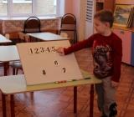
В: Задание для команды «Непоседы».Белочки подружки собирали на зиму грибы. Вам необходимо узнать всем ли белочкам хватит грибов.
Дети сравнивают группы двух предметов.
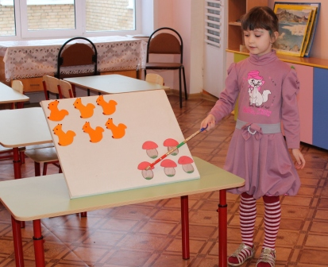
В: В этом конкурсе команда «Бригантина» допустила ошибку, поэтому получает синий смайлик. Команда «Непоседы» справилась с заданием и получает желтый смайлик.

5 РАУНД «Заключительный – эксперементальный»
Для команды «Бригантина» приготовлен поднос с двумя стаканами воды. В одном стакане с водой добавлен сок лимона, в другом – сахар.
В: Уважаемые участники команды «Бригантина» перед вами поднос с двумя стаканами воды. Вам необходимо определить какая на вкус вода.
Дети определяют воду на вкус.
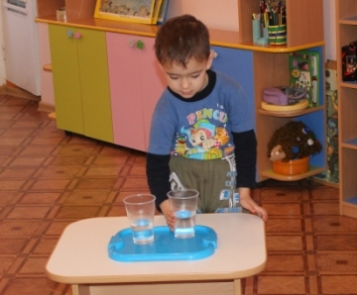
Р: В одном стакане вода кислая, здесь добавлен лимон. В другом стакане вода сладкая, добавлен сахар.
Для участников команды «Непоседы» тоже приготовлен поднос с двумя стаканами воды. В одном стакане вода чистая, в другом с речным песком.
В: Внимание, участники команды «Непоседы»! Вам необходимо определить какую воду может использовать человек и почему.
Р: Человек может использовать только чистую воду, а от грязной воды он может заболеть.
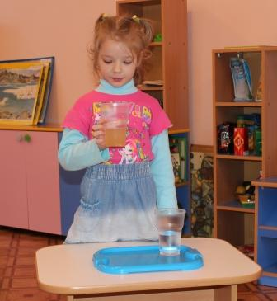
В: Молодцы, ребята. С этим заданием справились обе команды и получают по желтому смайлику.
В: Итак, мы подводим итог нашей интеллектуальной игры «Что? Где? Когда?».
Команда «Бригантина» заработала 6 желтых смайликов и 1 синий. Команда «Непоседы» также заработала 6 желтых и 1 синий смайлик.
Сегодня в нашей игре победила дружба. Асейчас церемония награждения участников игры.
Воспитатель вручает памятные призы каждому участнику.

Список использованной литературы:
- Бондаренко Т.М. «Экологическое воспитание детей 5 – 6 лет»
- Горькова Л.Г. «Сценарий занятий по экологическому воспитанию дошкольника»
- «Дошкольное воспитание» №4/1990
- Новикова В.П. «Математика в детском саду»

